INDICAÇÃO Nº 3649/2015

Sugere ao Poder Executivo Municipal que faça a roçagem de mato, na Rua Maria Amabile Mollon, no bairro Fernando Mollon.

Excelentíssimo Senhor Prefeito Municipal,

Nos termos do Art. 108 do Regimento Interno desta Casa de Leis, dirijo-me a Vossa Excelência para sugerir que, por intermédio do Setor competente, que faça a roçagem de mato, na Rua Maria Amabile Mollon, no bairro Fernando Mollon.

**Justificativa:**

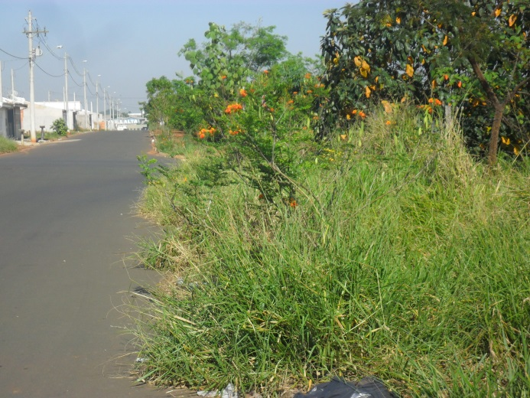Conforme visita realizada, este vereador pôde constatar que é necessário fazer a roçagem com urgência desse local, porque os moradores estão reclamando do aparecimento de animais peçonhentos.

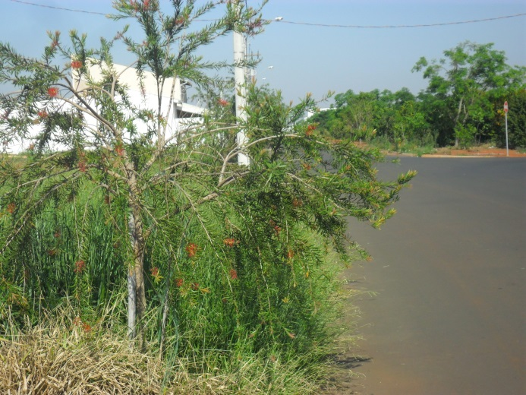

Plenário “Dr. Tancredo Neves”, em 21 de setembro de 2015

**Ademir da Silva**

-vereador-